Параметрическая оптимизация работы полимерных решет в отделении очистки зерноочистительных машин
М.Н. Московский¹, А.А. Бойко², С.А. Герасименко²
¹ФГБНУ Федеральный научный агроинженерный центр ВИМ, г. Москва
²Донской государственный технический университет, г. Ростов-на-Дону.
Аннотация: Появление на рынке новых типов полимерных решет, имеющие другие функциональные и технико-эксплуатационные её показатели, ставит вопрос о новых кинематических режимах их работы. Проведенные исследование рассматриваются вопросы параметрической оптимизации функционирования данного типа решет от угла наклона и кинематических параметров. Нами был проведен системный анализ по существующими технологическим схемам решетных станов и выявлены перспективные направления модернизации. Определены показатели качества семян пшеницы, сепарированные на решетах из полимеров при различных режимах их работы.
Ключевые слова: Системный анализ технологий сепарация зерна, решетный стан, параметрическая оптимизация, семенной материал, травмированность семян, послеуборочная обработка зерна, кинематические параметры.

Введение.
Решетные сепараторы являются основным инструментарием для сепарации зернового материала. Используемые в зерноочистительных машинах решета квалифицируются по следующим признакам: по типу изготовления; по материалу изготовления; по конструкционным признакам; по характеру движения; по форме отверстий; по назначению.
На данный момент времени на рынок выходят решета на полимерной основе из сверхвысокомолекулярного полиэтилена, они идут в противовес стальным металлическим решетам (материал 0,8пс, 0,9Г2С, 17Г1С). Для изготовления данного типа решет используется сверх высокомолекулярный полиэтилен СВМПЭ, UHMW PE (ULTRA HIGH WEIGHT MOLECULAR POLYETHYLENE (UHWM PE)) в англоязычной̆ литературе – полиэтилен с молекулярной массой более 1.5*106 г/моль. Технологические показатели их работы изучены и представлены в виде лабораторных исследований по их влиянию на показатели макро и микро травмированности и износостойкости [1,2].

При сепарации зерна на данном типе решет будут наблюдаться процессы расслоения слоя и изменения вероятности прохода семян в отверстия решет по иным технологическим параметрам [3-5]. Новые технологические свойства решет (коэффициент трения, формы и размеры отверстий) влияют процессы расслоения слоя и вероятность прохода зерна через отверстия решет.
Возникают вопросы, связанные с кинематическими режимами работы решет, углом наклона, подачей и вариацией размеров отверстий решет, что потребует решения параметрической оптимизации технологического процесса сепарации семян зерновых на решетах, выполненных из полимерных материалов [6-8].
Методика и методология.
В соответствии с целью экспериментального исследования требуется выявление зависимостей̆ процесса сепарации на полимерных решетах от основных факторов их функционирования.
Задачи исследования:
- влияние кинематических параметров режимов работы решетного стана комплектованного полимерными решетами на технологические показатели процессов сепарации семян;
Исследования проводились на зерновом материале при следующих характеристиках зернового материала и решет: зерновой материал – пшеница озимая (смесь), урожая 2017 г, толщина b = 2,5 мм, σ_{b} =0,65мм, ширина h=2,8мм, σ_{n}=0,35мм, длина l=6,0 мм, σ =0,74мм, вес 1000 зёрен M₁₀₀₀ = 45 ± 0,5 гр.
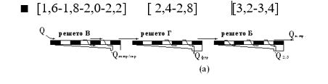
Рисунок 1 – Схемы реализуемых решетных модулей применяемых в данных исследованиях трехрешетный одноярусный стан.
Обозначение величин и их размерность: n – частота колебаний решета, обор/мин эксцентрикового вала; A – амплитуда колебаний, мм; е – эксцентриситет эксцентрика, мм; P – выход мелкой фракции (проход через решето) в относительных единицах к исходному материалу; Ф – проход в % к исходному материалу; – содержание мелкой фракции в исходном материале в относительных единицах; – то же самое, в процентах; – загрузка (единицы) ширины решета, кг/ч*дм; – загрузка единицы площади решета (удельная производительность), кг/ч*; l - длина решета, мм; B – ширина потока зерна на решете, мм; – среднее квадратическое отклонение, мм; M – средний размер зерна; – угол наклона решета к горизонту, град; – угол направления колебаний (к горизонту), град; – полнота разделения; a,b,c,U,S,K – коэффициенты в формулах.
Доля прохода мелкой фракции в материале u% определялось по формуле [11]:
lg P = lg + k (1)
Для чего по данным, полученным в опытах, строился график (Рис.2) в координатах (lg P, ) и по графику определялось в месте пересечения прямой графика с осью ординат.
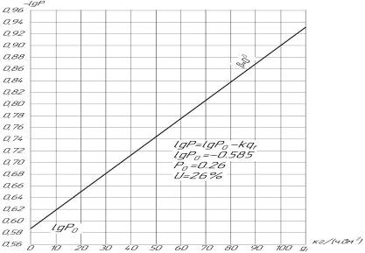
Рисунок 2. – Доля прохода мелкой фракции пшеницы
под первое решето 2.2мм.
Из Рис 2 находим: lg = - 0,585 откуда = 0,26 или u = 26%, при зависимости полноты выделенных от загрузки решета и угла направлений колебаний определяется зависимости = f (,).
На Рис.2 по данным опытов построены графики в координатах (,) для углов направления колебаний =0. Графики подтверждают полученное нами ранее положение, что у решет с продолговатыми отверстиями производительность с увеличением уменьшается и не зависит от [11].
Ранее [4] была найдена эмпирическая формула зависимости между и :
lg = -k (2)
На Рис.3 изображены графики, построенные по точкам (lg ,). Как видно из графиков точки для каждого довольно хорошо располагается на одной прямой, что подтверждает справедливость формулы.
Коэффициент k зависит от . Чтобы найти эту зависимость, определим из графика (Рис.4) значение k для каждого и построим график в координатах (k,)

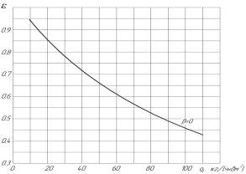

Рисунок 3. – Зависимость () при различных . Размер решета фракционера 2,8 мм,
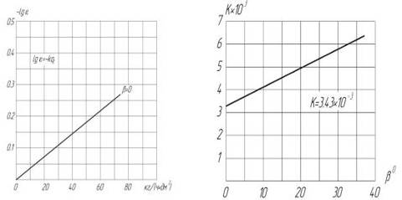
а) б)
Рисунок 4. – Выпрямление кривых зависимости ()
по формуле lg = - k размер решета фракционера 2,8мм - (а); определение коэффициента k формулы lg = - k, как функции - (б).
График изображается линией достаточно близкой к прямой.
k = a+b (3)
Коэффициенты a и b определяем из графика:
a = •3,45; b = •0,0745
Выражение для k примет вид:
k = •3,45 + • 0,0745
Подставим найденное выражение k в уравнение (2), получим:
lg = - (3,45 + 0,0745) (4)
Для проверки полученной формулы сравним значения , вычисленные по формуле и взятые из графика (Рис.5, Табл. 1).
Таблица 1
Данные вычисления.
 |  | по формуле | по графику
0 | 40 | 0,728 | 0,725
Получаем почти полное совпадение формулы с графиком.
На Рис.5 представлены графики зависимости A (,n) для различных и , построенные по данным опытов. Все они изображаются приблизительно прямыми линиями, продолжения которых пересекают ось абсцисс в одной точке (-600). Их можно выразить уравнением:
A = c ( + 600) (5)
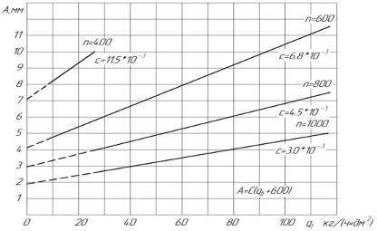
Рисунок 5. – Графики зависимости A (,n).
Размер решета фракционера 2,8мм. = , =

Коэффициент c зависит от n, и . Чтобы найти выражение для этой зависимости, определим значения c для каждого ,n (они записаны на графиках (Рис.3-4), и построим график в координатах (c,n) для различных и . График этот изображен на Рис.6. Все они изображаются кривыми линиями, которые можно выразить уравнением вида:
c = a (6)
Проверка путем построения графиков в координатах (lg c, lg n) (Рис.6) показывает возможность применения этой формулы.
Коэффициенты a и b, определенные методом избранных точек по графикам lg c (lg n), имеют следующие значения (после некоторого округления) (Табл.2).
Таблица 2
Данные вычисления
 |  | a | b
0 |  | 107 | -1,45
0 |  | 50 | -1,45

Коэффициент a зависит от и , коэффициент b зависит от и не зависит от при данном .
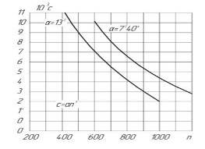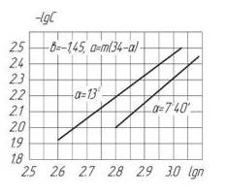
Рисунок 6. – Определение выражения для коэффициента С формулы A = c ( + 600). Размер решета фракционера 2,8 мм, = 0
Найдем зависимость a от и . На графике в координатах (а,) (Рис.7) зависимость эта изображается приблизительно прямыми линиями, продолжения которых пересекаются ось абсцисс в одной точке. Их можно выразить уравнением:
а = т (34 - ) (7)
Использую графические зависимости определим показатель m:
а = 3*(34 - ) (8)
Остается найти зависимость коэффициента b уравнении (5) от .
Эту зависимость можно принять приблизительно прямолинейной, что видно из графика на Рис.7, и выразить уравнением
b = -1,45 – r (9)
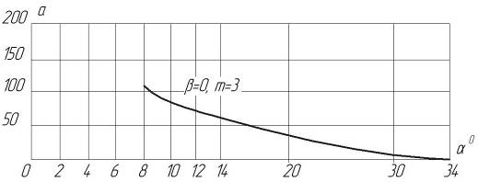
Рисунок 7. – Определение выражения для коэффициента а уравнения c = a. Решето 2,8 мм.
По данным результатам исследований получены эмпирические зависимости кинематических и технологических параметров решет, выполненных из полимерных материалов, позволяющие определить показатели А-амплитуды колебаний (мм) и q_{F} – удельную производительность (кг/с*м²) (загрузка единицы площади решета). (10,11)
Полнота выделения различных компонентов:
lgE = -10⁻³ q_{F} (3,45+0,0745β) (10)
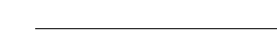 (11)
На основе зависимостей получен алгоритм расчета параметров функционирования решет из полимеров с интегрированной номограммой. Номограмма используется для расчета кинематических и технологических параметров плоских посевных и сортировальных решет с продолговатыми отверстиями для пшеницы.
В среде разработки на языке С++ разработана программа для автоматического просчета параметров. В состав программы вошли технологические модули: графический интерфейс; модуль сепарирующих станков; модуль настройки технологических параметров; модуль формирования расчетной, текстовой и графической информации.
Данные расчеты и программное обеспечение будет использовано при разработке интеллектуальных систем сепарации и роботизированных технологических процессов очистки семян зерновых.
Литература.
- Московский М.Н. Синтез системных решений технологического процесса получения семян на основе структурно-функционального моделирования: дисс. док. техн. наук: 05.20.01 / Краснодар, 2017, 491с.
- Московский М.Н., Бутовченко А.В., Гришков А.Д. Анализ показателей работы зерноочистительного агрегата, функционирующего по различным схемам при очистке семян зерновых //Труды Кубанского государственного аграрного университета. 2011. № 30. с. 245-247.
- Московский М.Н., Бойко А.А. Сравнительная оценка макроповреждений зерна пшеницы, при вариации схем семенной очистки в отделении зерноочистительного агрегата // Инженерный вестник Дона, 2014, №1 URL: ivdon.ru/magazine/archive/n1y2012/669.
- Московский М.Н., Бойко А.А. Обоснование различных схем очистки зерноочистительного агрегата, при получении семенного материала в многоотраслевом сельхозпроизводстве // Инженерный вестник Дона, 2013, №2 URL: ivdon.ru/magazine/archive/n1y2012/662.
- Проектирование технологических процессов и воздушно-решетных и решетных зерноочистительных машин: монография / Ермольев Ю.И, Бутовченко А.В., Московский М.Н., Шелков М.В. - Ростов н/Д: Издательский центр ДГТУ, 2010. –с. 285-319
- Московский М.Н., Ковалева А.В., Погибельский А.Ю. Возможности использования свойств материалов на основе СВМПЭ в различных секторах АПК // Естественные и технические науки. 2014. № 2 (70). с. 260-262.
- Московский М.Н., Бутовченко А.В. Оценка основных показателей функционирования решетных сепараторов, изготовленных из полимерных материалов на основе СВМПЭ, при семенной очистке пшеницы // Известия Самарского научного центра Российской академии наук. 2013. Т. 15. № 4-2. с. 528-530.
- Московский М.Н., Игнатенко В.И., Гришков А.Д., Немировский М.В. Методика расчёта на износоустойчивость почворежущих рабочих органов, изготовленных из полимера ТИАЛ-К на основе СВМПЭ // Естественные и технические науки. 2011. № 6 (56). с. 565-571.
- Paulsen M. R., Nave W. R. Corn damage from conventional and rotary combines // Transactions of the ASABE.23 (5): 1100-1116. @1980: URL: asabe.org/abstract.asp?search=1&JID=3&AID=34729&CID=t1980&v=23&i=5&T=1&urlRedirect=[anywhere=on&keyword=&abstract=&title=&author=&references=&docnumber=&journals=All&searchstring=&pg=&allwords=grain%20near%20clean&exactphrase=&OneWord=&Action=Go&Post=Y&qu=]&redirType=newresults.asp
- Wang Y. J., Chung D. S., Spillman C. K., Eckhoff S. R., Rhee C., Converse H. H. Evaluation of laboratory grain cleaning and separating equipment // Transactions of the ASABE. 37(2) 507-513. 1994: URL: asabe.org/abstract.asp?search=1&JID=3&AID=28105&CID=t1994&v=37&i=2&T=1&urlRedirect=[anywhere=on&keyword=&abstract=&title=&author=&references=&docnumber=&journals=All&searchstring=&pg=&allwords=grain%20near%20cleaning&exactphrase=&OneWord=&Action=Go&Post=Y&qu=]&redirType=newresults.asp.
- Труды ВИМ, Т.27, 1960, с. 56 -62.
References
1. Moskovskij M.N. Sintez sistemnyh reshenij tehnologicheskogo processa poluchenija semjan na osnove strukturno-funkcional'nogo modelirovanija [Synthesis of system solutions for the technological process of obtaining seeds on the basis of structural and functional modeling]: Diss. Dok. Tehn. nauk: 05.20.01. Krasnodar, 2017, 491 p.
2. Moskovskij M.N., Butovchenko A.V., Grishkov A.D. Trudy Kubanskogo gosudarstvennogo agrarnogo universiteta. 2011. № 30. pp. 245-247.
3. Moskovskij M.N., Bojko A.A. Inzhenernyj vestnik Dona (Rus), 2014, №1. URL: ivdon.ru/magazine/archive/n1y2012/669.
4. Moskovskij M.N., Bojko A.A. Inzhenernyj vestnik Dona (Rus), 2013, №2. URL: ivdon.ru/magazine/archive/n1y2012/662.
5. Ju.I. Ermol'ev, A.V. Butovchenko, M.N. Moskovskij, M.V. Shelkov. Proektirovanie tehnologicheskih processov i vozdushno-reshetnyh i reshetnyh zernoochistitel'nyh mashin: monografija [Design of technological process in air sieves in grain cleaner machines]. Rostov n/D: Izdatel'skij centr DGTU, 2010. pp. 285-319
6. Moskovskij M.N., Kovaleva A.V., Pogibel'skij A.Ju. Estestvennye i tehnicheskie nauki. 2014. № 2 (70). pp. 260-262.
7. Moskovskij M.N., Butovchenko A.V. Izvestija Samarskogo nauchnogo centra Rossijskoj akademii nauk. 2013. V. 15. № 4-2. pp. 528-530.
8. Moskovskij M.N., Ignatenko V.I., Grishkov A.D., Nemirovskij M.V. Estestvennye i tehnicheskie nauki. 2011. № 6 (56). pp. 565-571.
9. Paulsen M. R., Nave W. R. Transactions of the ASABE.23 (5): 1100-1116. @1980: URL: asabe.org/abstract.asp?search=1&JID=3&AID=34729&CID=t1980&v=23&i=5&T=1&urlRedirect=[anywhere=on&keyword=&abstract=&title=&author=&references=&docnumber=&journals=All&searchstring=&pg=&allwords=grain%20near%20clean&exactphrase=&OneWord=&Action=Go&Post=Y&qu=]&redirType=newresults.asp
10. Wang Y. J., Chung D. S., Spillman C. K., Eckhoff S. R., Rhee C., Converse H. H. Transactions of the ASABE. 37(2) 507-513. 1994: URL: asabe.org/abstract.asp?search=1&JID=3&AID=28105&CID=t1994&v=37&i=2&T=1&urlRedirect=[anywhere=on&keyword=&abstract=&title=&author=&references=&docnumber=&journals=All&searchstring=&pg=&allwords=grain%20near%20cleaning&exactphrase=&OneWord=&Action=Go&Post=Y&qu=]&redirType=newresults.asp.
11. Trudy VIM, T.27, 1960, pp. 56 -62.

